KULIAH MINGGU KE 4
STRUKTUR BANGUNAN

PONDASI DANGKAL:
Pondasi merupakan bagian dari struktur bangunan yang berfungsi menyalurkan beban kedalam tanah. Pondasi biasanya terletak pada bagian terbawah dari struktur bangunan (gedung), dan berada di dalam tanah, kecuali pondasi yang berupa umpak.

Pondasi dangkal adalah pondasi dengan perbandingan antara kedalaman pondasi (d) dibandingkan dengan lebar pondasi (l), tidak lebih / kurang dari 4(empat) kalinya, atau d<4l.

Pondasi dangkal biasanya digunakan untuk bangunan yang beratnya relatif tidak besar yang biasanya disebut pondasi langsung (spread footing) yaitu dengan memperlebar bagian bawah dari kolom struktur dan atau dinding bangunan, sehingga beban bangunan langsung disebarkan (spread) menjadi desakan yang lebih kecil daripada daya dukung tanah yang diizinkan. Pondasi yang bekerja berdasarkan luas (dasar) pondasi, semakin luas (dasar) semakin besar kemampuan pondasi dalam menyalurkan beban kedalam tanah.

Rumus Luas Pondasi (dangkal / spread footing) adalah:

A = P/σ

Dimana: A adalah Luas (dasar) Pondasi
P adalah Beban Bangunan
σ adalah Tegangan Ijin Tanah

Macam-macam pondasi dangkal:
- Pondasi Lajur (menerus)
Yaitu pondasi yang dipasang menerus sepanjang dinding bangunan.
Material yang biasa digunakan berupa Batu Kali, Batu Bata dan Beton Bertulang.
- Pondasi Titik (setempat)
Yaitu pondasi yang dipasang pada titik-titk tertentu, dibawah kolom struktur bangunan.
Bisa berupa pondasi Umpak (pondasi titik diatas tanah) atau pondasi Footplat (telapak).
- Pondasi Gabungan
- Pondasi Plat (Raft Foundation)
- Pondasi Sarang Laba-Laba
Pondasi dangkal yang lebih ditujukan sebagai upaya perbaikan kondisi tanah setempat.
- Pondasi Cerucuk
Pondasi tiang yang termasuk pondasi dangkal, biasanya untuk beban bangunan yang tidak terlalu besar.

Pondasi Lajur (menerus):
Material untuk membuat pondasi lajur antara lain batu kali, batu bata dan beton bertulang.
Bentuk Pondasi Lajur :

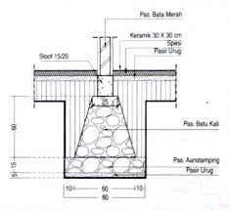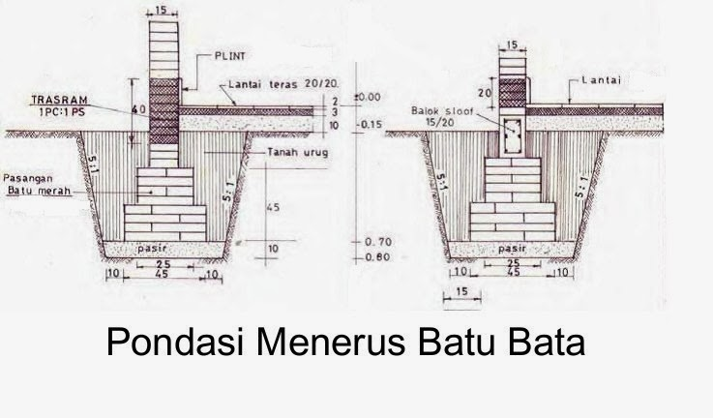
Pondasi Menerus Batu Kali

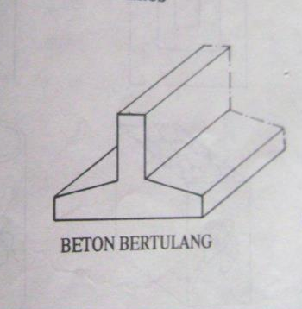
Pondasi Menerus Beton Bertulang

Pondasi Titik (setempat):
Adalah pondasi yang dipasang hanya pada titik-titk tertentu pada bangunan, yaitu dibawah kolom struktur bangunan.
Bahan / material pondasi titik adalah beton bertulang (footplat) dan batu kali berupa umpak.

Bentuk pondasi titik:

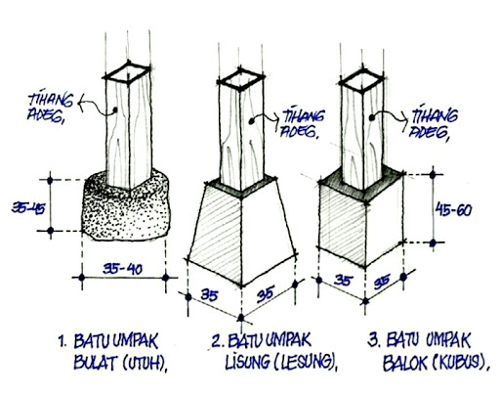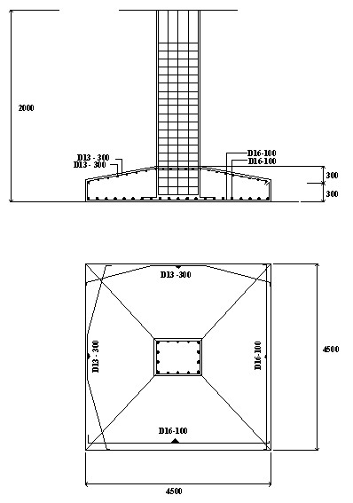
Pondasi Umpak
Pondasi Telapak (footplat)

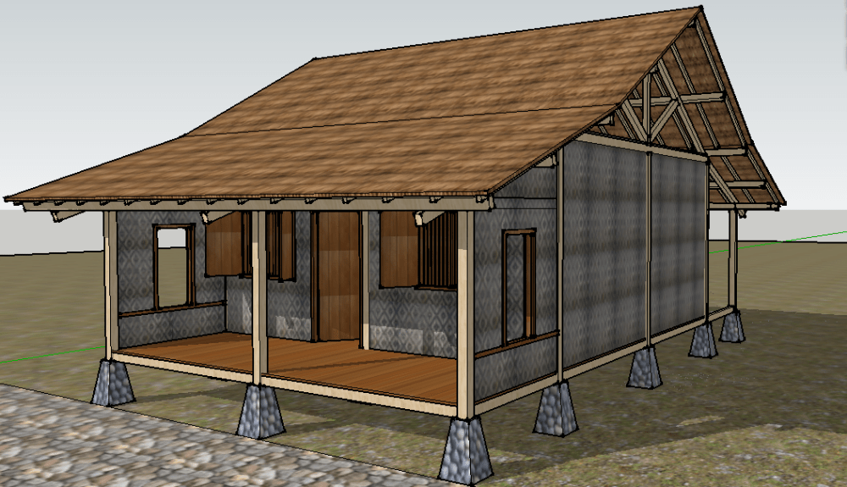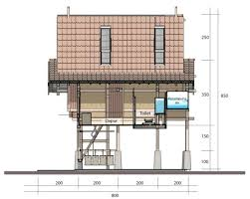
Implementasi pondasi setempat (Pondasi Titik)

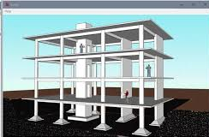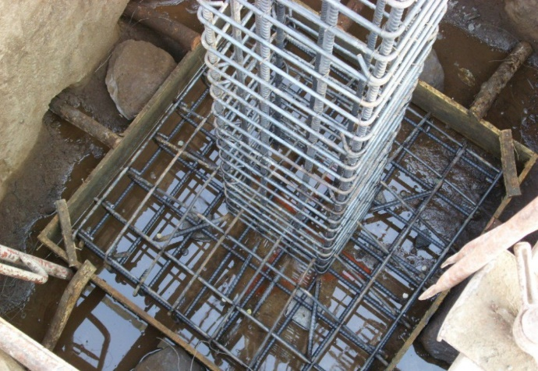
Penerapan pondasi telapak (foot plat)

Pada pondasi titik (setempat), beban bangunan yang berupa atap disalurkan oleh ring balk (balok cincin ke kolom struktur terdekat. Demikian juga dengan beban dinding dan lantai bangunan, akan disalurkan oleh balok lantai ataupun sloof kekolom terdekat, dan kemudian diteruskan ketanah oleh pondasi titik tersebut.

Pondasi Gabungan:
Adalah pondasi gabungan digunakan untuk mendukung beban – beban struktur yang tidak begitu besar,namun tanahnya mudah mampat atau lunak dan pondasi dipengaruhi momen guling.

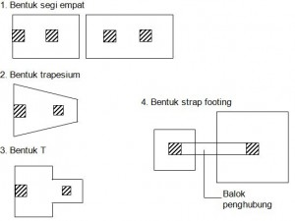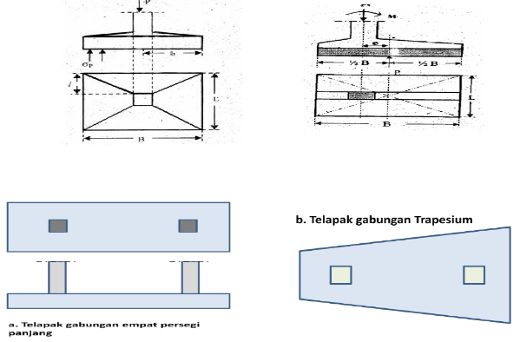
Pondasi Telapak Gabungan

Pondasi rakit (raft foundation)
Adalah pondasi berupa pelat beton yang berbentuk rakit melebar keseluruh bagian dasar bangunan, yang digunakan untuk meneruskan beban bangunan ke lapisan tanah dasar atau batu-batuan di bawahnya.

Pondasi ini termasuk jenis pondasi dangkal berbentuk pelat yang sangat lebar dan masif dengan ketebalan tertentu. Dalam satu bangunan pondasi raft tersebut menjadi satu kesatuan sehingga berbentuk pelat raksasa.

Pondasi raft terbuat dari beton bertulang yang berfungsi untuk meneruskan beban-beban bangunan di atasnya dan diteruskan ke dalam tanah keras. Pondasi raft ini sudah banyak digunakan di daerah Jawa karena memang daya dukung tanahnya memenuhi syarat.

Banyak bangunan gedung seperti hotel, rumah sakit, apartemen dengan jumlah tingkat 10 lantai hanya menggunakan pondasi raft. Selain mengejar percepatan pembangunan, tujuan penggunaan pondasi raft ini untuk menekan biaya struktur (efisiensi). Pelaksanaan pondasi ini tidak memakan waktu yang lama dibanding dengan pondasi dalam karena tidak membutuhkan alat berat pile driver atau yang lain. Pekerjaan dalam pondasi raft ini dapat dikerjakan dengan mudah tanpa bantuan alat berat.

Penggunaan pondasi raft (raft foundation) biasanya pada bangunan yang mempunyai basemen. Alasannya adalah mengurangi resiko momen guling pada bangunan gedung bertingkat. Semakin tinggi suatu bangunan maka semakin besar momen guling yang terjadi sehingga untuk mengimbanginya didesain menggunakan lantai basemen atau pondasi dalam.

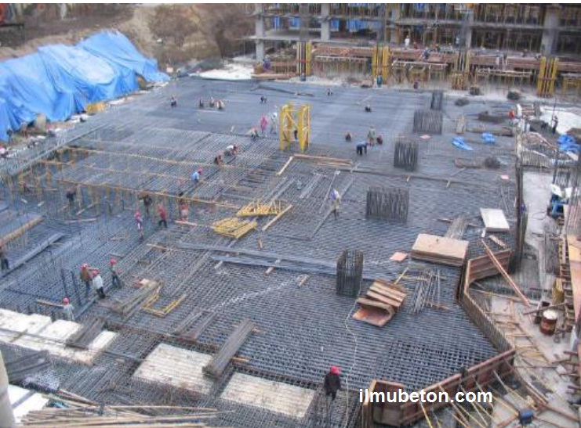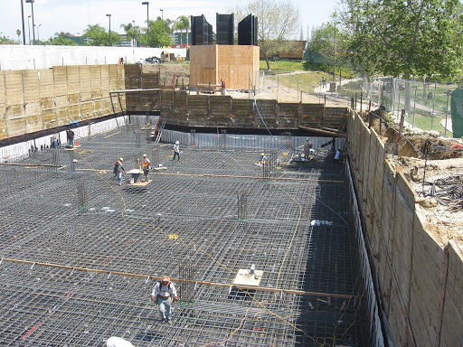
Pembuatan Pondasi Plat / Rakit (Raft Foundation)

Pondasi Konstruksi Sarang Laba-Laba:
Pondasi KSLL merupakan kombinasi konstruksi bangunan bawah konvensional yang merupakan perpaduan pondasi plat beton pipih menerus yang di bawahnya dikakukan oleh rib-rib tegak yang pipih tinggi dengan sistem perbaikan tanah di antara rib-rib. Kombinasi ini menghasilkan kerja sama timbal balik yang saling menguntungkan sehingga membentuk sebuah pondasi yang memiliki kekakuan (rigidity) jauh lebih tinggi dibandingkan sistem pondasi dangkal lainnya. Dinamakan sarang laba-laba karena pembesian plat pondasi di daerah kolom selalu berbentuk sarang laba-laba. Juga bentuk jaringannya yang tarik-menarik bersifat monolit yaitu berada dalam satu kesatuan

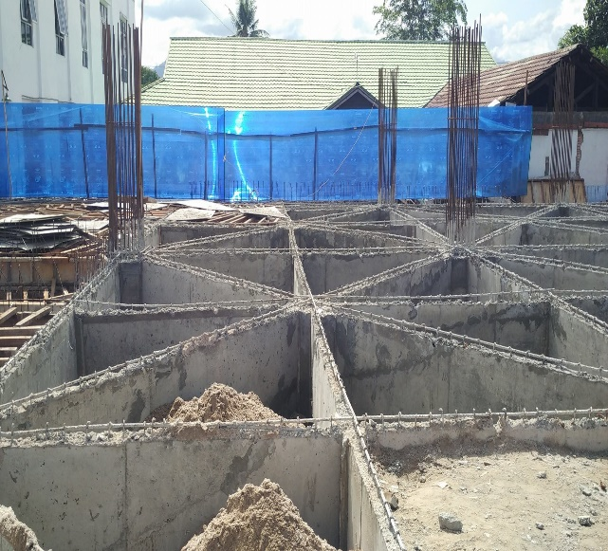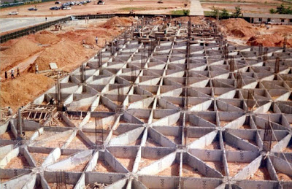
Pondasi kontruksi sarang laba-laba

Pondasi Cerucuk
Adalah pondasi yang didesain untuk membangun diatas kondisi tanah yang kurang mendukung dengan kondisi tanah yang kurang stabil dimana elevasi muka air tanah yang cukup tinggi. Pondasi Cerucuk menancapkan kayu sebagai daya dukung tanah dengan diameter 8 -15 sentimeter.

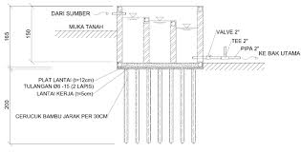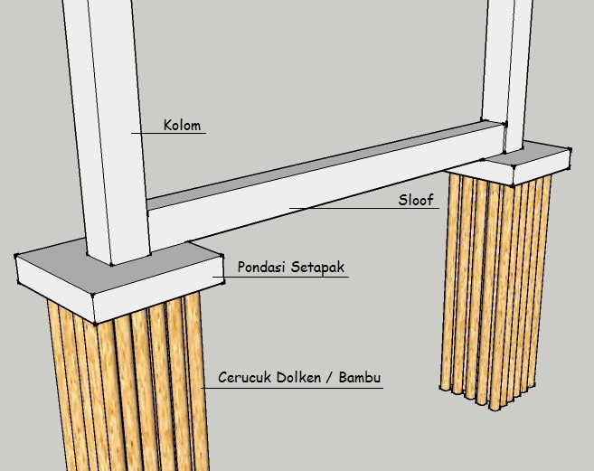
Pondasi Cerucuk Bambu Pondasi Cerucuk Kayu

Gambar Rencana Pondasi
Adalah gambar denah pondasi / tampak atas pondasi, mulai dari sloof hingga batu kosong, dari seluruh pondasi yang terpasang pada bangunan.

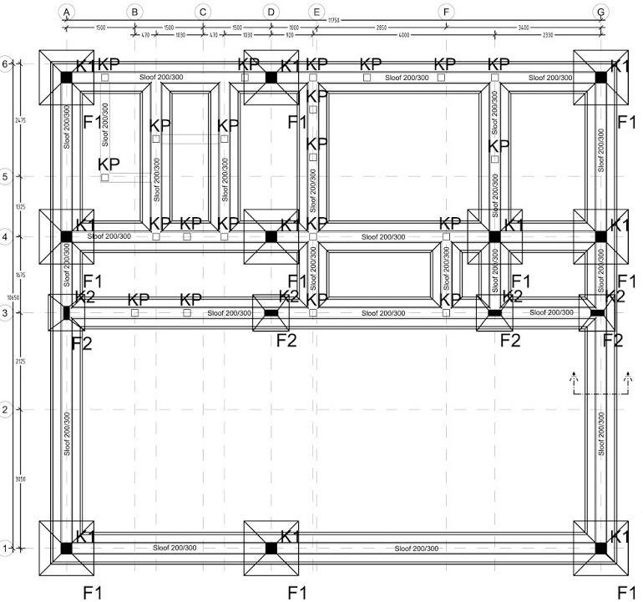
Contoh gambar Rencana Pondasi yang memperlihatkan pondasi menerus batu kali dan pondasi setempat footplat, serta memperlihatkan posisi kolom struktur dan kolom praktis.

Gambar Detil Pondasi
Adalah gambar yang menjelaskan spesifikasi bagian-bagian dari pondasi.

Bagian-bagian dari Pondasi Lajur Batukali:

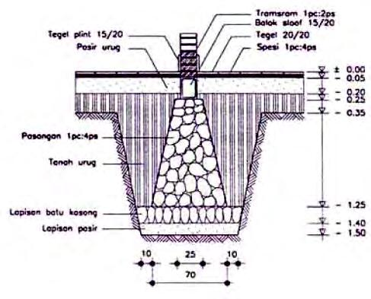

Penjelasan keterangan gambar pondasi lajur Batukali:

- Pasir urug
Pasir yang digunakan untuk mengurug meratakan permukaan tanah dengan ketebalan 10 – 15 cm. Pasir ini bukan pasir yang digunakan untuk membuat adukan / plesteran (spesi), karena pasir urug masih kotor , mengandung tanah / lumpur atau material lain selain pasir.

- Batu Kosong (Aanstamping)
Berupa pecahan batu kali yang disusun diatas pasir urug, sebagai landasan / dasaran untuk meletakkan pondasi lajur batukali diatasnya.
Ketebalan batu kosong kurang lebih 20 cm, batu kosong berarti batu kali tanpa perekat atau spesi.

- Pondasi Lajur Batu Kali
Berupa susunan batu kali pecah minimal 3 sisi, yang direkatkan menggunakan adukan yang terdiri dari pasir, semen dan air, membentuk susunan prisma yang membesar dibagian bawahnya. Bentuk prisma ini lebih stabil dalam menerima beban dari atas (bangunan) dan lebih baik dalam hal menyalurkan beban kedalam tanah.

- Tanah Asli
Adalah permukaan tanah dimana lobang pondasi dibuat, berbentuk trapezium terbalik, untuk kemudahan pengerjaan pondasi dan menjaga agar permukaan galian tidak longsor.

- Tanah Urug
Tanah yang digunakan mengurug kembali lobang galian pondasi, setelah pondasi terpasang. Tanah urug harus dipadatkan dengan baik.

- Sloof (balok pondasi)
Adalah balok beton bertulang yang terletak tepat diatas pondasi lajur, yang berfungsi menyatukan / mengkakukan rangkaian pondasi lajur agar lebih kuat menahan beban axial maupun lateral.

- Spesi (adukan)
Adalah adukan yang terbuat dari campuran pasir, semen dan air, untuk merekatkan pelapis lantai atau memplester dan memasang dinding batu bata. Ketebalan spesi sekitar 3 – 5 cm.

- Peil lantai (0.00)
adalah ketinggian permukaan lantai, yang dijadikan acuan bagi ketinggian permukaan lantai ruang lainnya dalam bangunan.

- Dinding Bata Trasram
Adalah dinding bata yang direkatkan dengan menggunakan adukan trasram (adukan kedap air), dengan ketinggian 20 cm dari muka lantai, kecuali untuk dinding kamar mandi dan dinding ruang lain yang selalu basah, ketinggian plesteran trasramnya 150 cm dari muka lantai.

- Adukan (plesteran) Trasram
Adalah adukan yang campurannya terdiri dari pasir dua bagian, semen satu bagian dan air. Sedangkan yang non trasram campurannya terdiri dari 4(empat) bagian, satu baian semen dan air.

- Pasir Pasang
Adalah pasir yang digunakan untuk membuat adukan (plesteran), harus bersih dari tanah / lumpur dan bersih dari agregat lain.

------------------------------------------------------ selamat belajar ------------------------------------------------

